УВАЖАЕМЫЕ СЛУШАТЕЛИ!

Вы зачислены на курс профессиональной переподготовки на базе высшего или среднего специального образования по программе: «Специалист по охране труда»

Объем курса составляет 256 учебных часов
Согласно приказу об утверждении профессионального стандарта "СПЕЦИАЛИСТ В ОБЛАСТИ ОХРАНЫ ТРУДА" от 4 августа 2014 г. N 524н, специалист по охране труда обязан иметь высшее образование по направлению подготовки "Техносферная безопасность" или соответствующим ему направлениям подготовки (специальностям) по обеспечению безопасности производственной деятельности либо высшее образование и дополнительное профессиональное образование (профессиональная переподготовка) в области охраны труда либо среднее образование и дополнительное профессиональное образование (профессиональная переподготовка) в области охраны труда.

РЕКОМЕНДАЦИИ ПО ОСВОЕНИЮ КУРСА ДИСТАНЦИОННОГО ОБУЧЕНИЯ
После регистрации на курс обучения Слушатель получает на электронный адрес письмо, с персональным логином и паролем для входа в систему дистанционного обучения (Далее СДО):
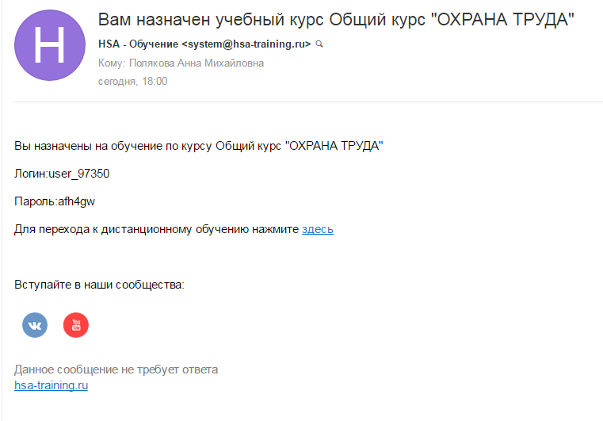
После нажатия на клавишу «здесь» , слушатель попадает на страницу авторизации и вводит свой персональный логин и пароль:
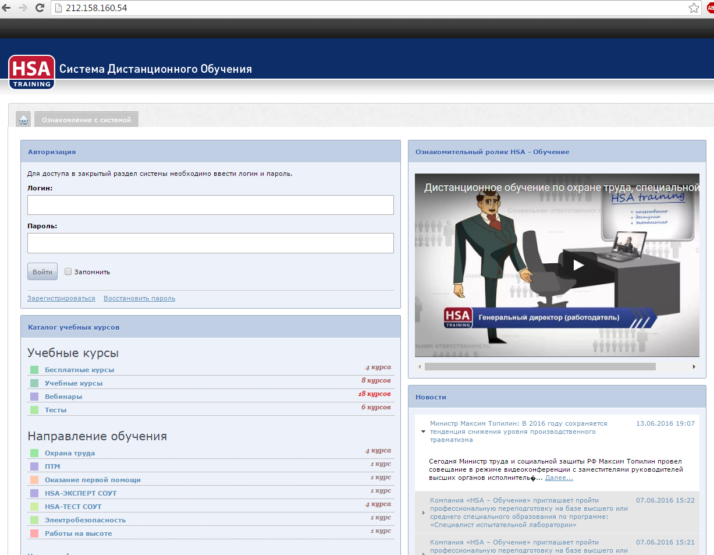
Рекомендуем поставить галочку запомнить, затем нажать войти, для того, чтобы не приходилось вводить логин и пароль повторно при входе в СДО.

После того, как вы нажали клавишу «войти», Вы оказываетесь в личном кабинете слушателя. Перед Вами «План занятий на сегодня». Нажимаете на «Раздел 1. Основы охраны труда в Российской Федерации».
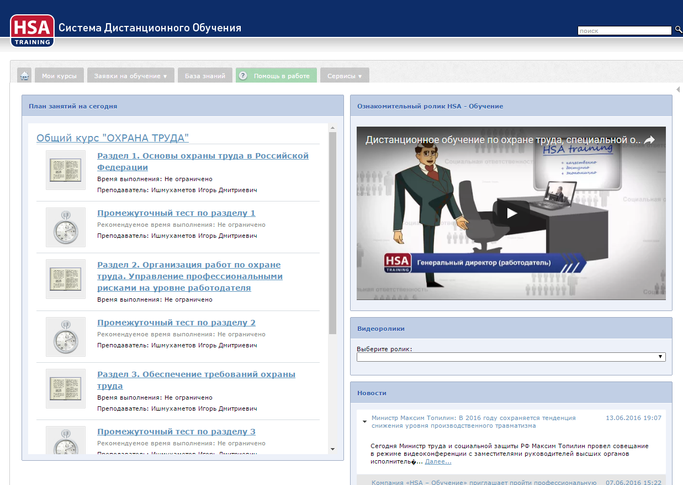
Система может порекомендовать открыть курс в новом окне, Вы нажимаете на надпись открыть курс.
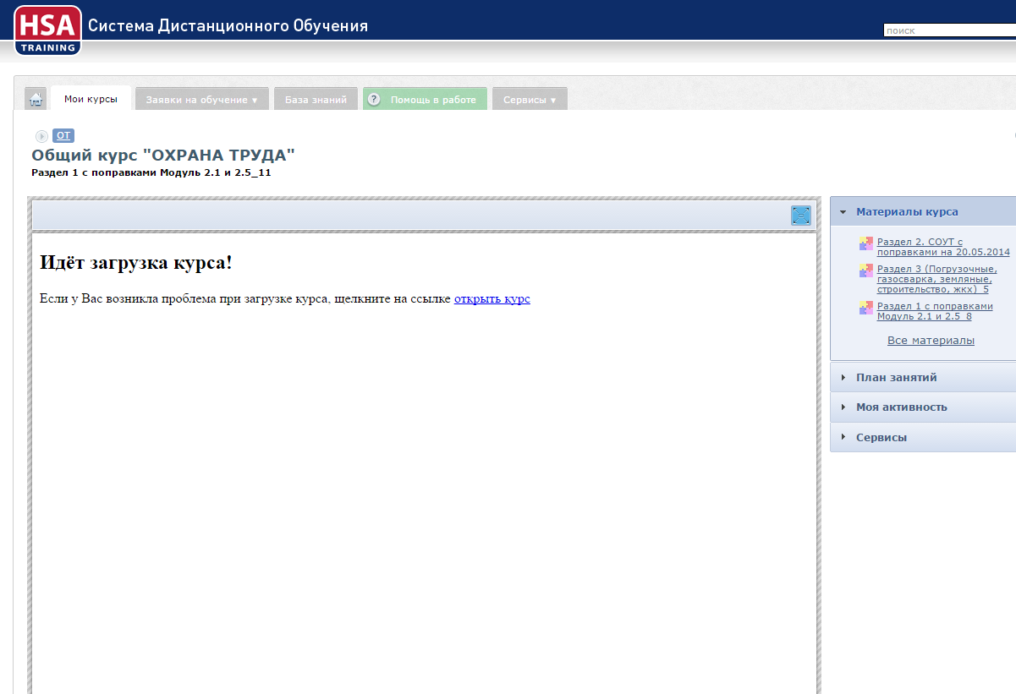
Для того, что бы приступить к изучению, Вам необходимо нажать на оглавление и выбрать графу введение.
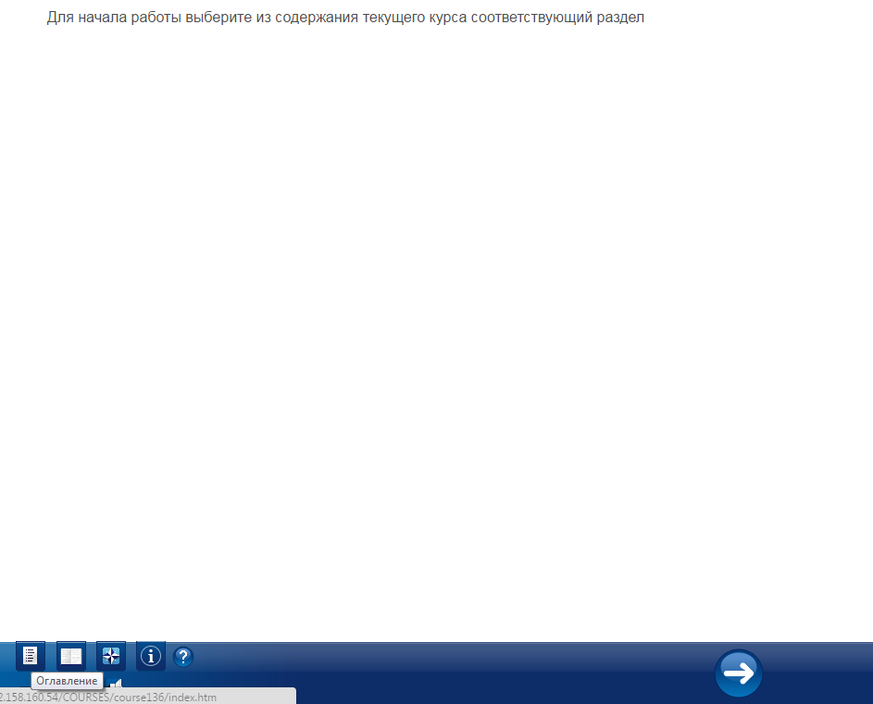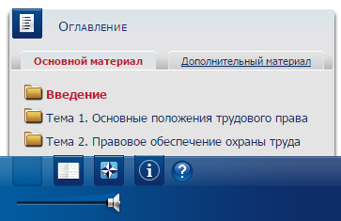

Нажав на введение, открывается страница О курсе,в которой вы ознакамливаетесь со значением кнопок,которые встречаются в СДО.

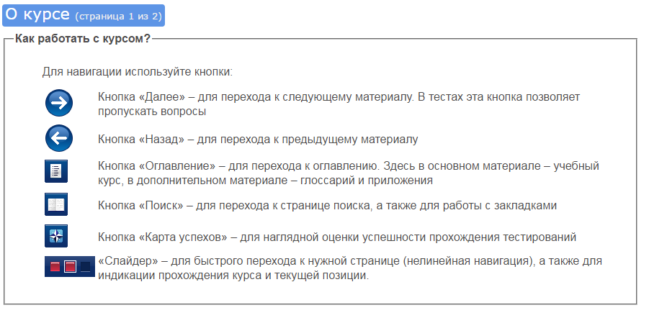
Дальнейшая Ваша задача нажимать на кнопку , для изучения всех разделов курса обучения по порядку. После каждого раздела предусмотрен промежуточный контроль знаний в виде тестирования. Количество попыток промежуточного тестирования не ограничено, оно предназначено для самоконтроля, чтобы слушатель понимал, насколько он усвоил материал и готов ли двигаться дальше.
Если Вы хотите прервать на сегодня изучение материала, а продолжить завтра, то мы рекомендуем пользоваться кнопкой «Закладки». Нажимаем «Добавить закладки», чтобы в следующий раз продолжить ровно с того места, на котором остановились.
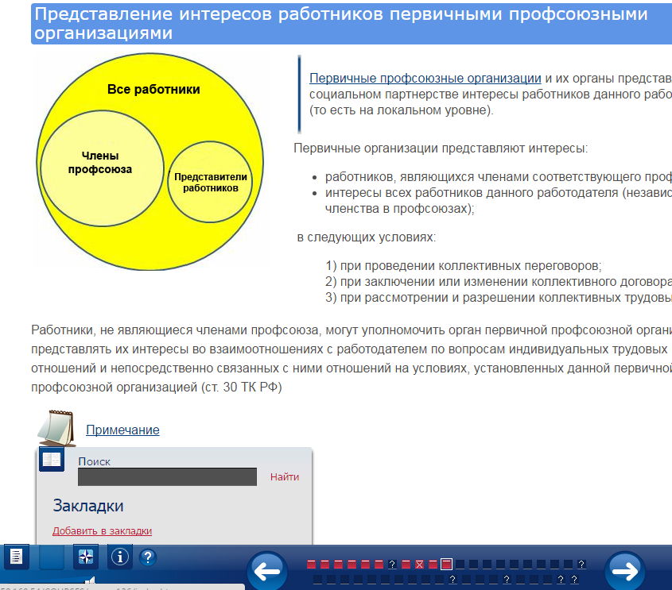

КАЛЕНДАРНЫЙ ПЛАН
Курс обучения состоит из:
- дистанционного модуля «Охрана труда» (4 раздела + промежуточный контроль знаний);
- Блока видеоуроков ( 7 учебных фильмов)
- Вебинарное занятие (он-лайн трансляция лекции по заявленному расписанию; время трансляции по мск)
- Междисциплинарный экзамен - итоговое тестирование по курсу обучения (Билет формируется из 40 вопросов, 5 попыток, ограничения по времени нет).
Курс обучения дистанционный и Вы имеете право выстраивать свой график обучения самостоятельно, в зависимости от своего свободного времени. Привязки ни ко времени суток, ни к IP-адресу нет, что дает возможность Вам заниматься в любом удобном для Вас месте, при условии того, что есть стабильное интернет соединение.
Однако для своевременного освоения всего объема материала, мы предлагаем Вам ознакомиться с рекомендованным календарным планом освоения курса обучения, из расчета, что он длится 2 месяца.
№ п/п | Наименование разделов и тем |  | Рекомендованный срок освоения
РАЗДЕЛ 1. ОСНОВЫ ТРУДА В РОССИЙСКОЙ ФЕДЕРАЦИИ
Тема 1. Основные положения трудового права
1 | ВИДЕОУРОК №1. Введение о профессиональном стандарте «Специалист по охране труда» |  | С 1 по 7 день занятий
1.1. | Социальное партнерство в сфере охраны труда
1.2. | Трудовой договор
1.3. | Оплата труда
Тема 2. Правовое обеспечение охраны труда
2.1. |  | Основные положения законодательства Российской Федерации о труде и об охране труда | С 7 по 10 день занятий
2.2. |  | Нормативные правовые акты, содержащие государственные нормативные требования охраны труда и ответственность за их несоблюдение
2.3. |  | Охрана труда женщин и работников в возрасте до 18 лет
2.4. |  | Рабочее время и время отдыха | С 10 по 16 день занятий
2.5. |  | Компенсации за тяжелые работы и работы с вредными и (или) опасными условиями труда
2.6. |  | Государственный надзор и контроль за соблюдением трудового законодательства и иных нормативных правовых актов, содержащих нормы трудового права РФ
2.7. |  | Техническое регулирование и технические регламенты
2.8. |  | Государственная регистрация потенциально опасных химических и биологических веществ. Паспорт безопасности
2.9. |  | Общественный контроль за охраной труда
2.10. |  | ВИДЕОУРОК №2.Обучение руководителей и специалистов и проведение инструктажей.  ВИДЕУРОК №3. Образцы документов, выдаваемых после прохождения обучения | С 16 по 18 день занятий
РАЗДЕЛ 2. СПЕЦИАЛЬНАЯ ОЦЕНКА УСЛОВИЙ ТРУДА
Тема 3. Организация работы по охране труда в организации
3.1. | Приемка в эксплуатацию новых и реконструированных объектов производственного и социального назначения |  | С 18 по 24 день занятий
3.2. | Организация работы по охране труда
3.3. | Специальная оценка условий труда
3.4. | Разработка и утверждение правил и инструкций по охране труда
3.5. | Инструктаж, обучение, проверка знаний требований охраны труда и допуск персонала к работе
3.6. | Устройство санитарно-бытовых помещений |  | С 24 по 31 день занятий
3.7. | Планово-предупредительный ремонт зданий, сооружений и оборудования
3.8. | Организация работы кабинета охраны труда и уголка охраны труда
3.9. | Организация предварительных и периодических медицинских осмотров
3.10 | Локальные нормативные акты по охране труда
Тема 4. Опасные и вредные производственные факторы
4.1. | Опасные и вредные производственные факторы |  | С 31 по 40 день занятий
4.2. | Микроклимат производственных помещений и на рабочем месте
4.3. | Тяжесть и напряженность труда
4.4. | Шум. Вибрация. Ультразвук. Инфразвук.
4.5. | Освещенность
4.6. | Безопасные условия труда при работе на ПЭВМ
4.7. | Оценка травмоопасности рабочих мест
4.8. | ВИДЕОУРОК №5. Специальная оценка условий труда
Тема 5. Средства индивидуальной защиты (СИЗ)
5.1. | Виды средств индивидуальной защиты работающих |  | С 40 по 42 день занятий
5.2. | Порядок обеспечения работников организации средствами индивидуальной защиты
5.3. | ВИДЕОУРОК №4. Ответственность работодателя за нарушения законодательства по охране труда
РАЗДЕЛ 3. ОБЕСПЕЧЕНИЕ ТРЕБОВАНИЙ ОХРАНЫ ТРУДА
Тема 6. Безопасное производство отдельных работ
6.1. | Требования безопасности при проведении огневых работ |  | С 42 по 48 день занятий
6.2. | Требования безопасности при проведении газоопасных работ
6.3. | Требования безопасности при проведении земляных работ
6.4. | Требования безопасности при работе на высоте
6.5. | Требования безопасности при эксплуатации электроустановок потребителей
6.6. | Требования безопасности при эксплуатации транспортных средств
6.7. | Требования безопасности при погрузочно-разгрузочных работах и размещении грузов
Тема 7. Организация работы эксплуатации подъемных сооружений и сосудов, работающих под давлением
7.1. | Безопасная эксплуатация грузоподъемных машин и механизмов |  | С 48 по 50 день занятий
7.2. | Безопасная эксплуатация лифтов
7.3. | Требования безопасности опасных производственных объектов, на которых используется оборудование, работающее под избыточным давлением
Тема 8. Пожарная безопасность
8.1. | Общие понятия о горении и пожаровзрывоопасных свойствах веществ и материалов, пожарной и взрывопожарной опасности зданий, сооружений и помещений |  | С 50 по 56 день занятий
8.2. | Организационные основы обеспечения пожарной безопасности организации
8.3. | Общие сведения о системах противопожарной защиты
8.4. | ВИДЕОУРОК №6. Пожарная безопасность
8.5. | ВИДЕОУРОК №7. Первая помощь пострадавшим на производстве
8.6. | ВЕБИНАР |  | По расписанию
9. | Итоговая аттестация и проверка знаний |  | С 56 по 60 день занятий
Все вопросы, которые появляются у Вас в процессе обучения, Вы можете направить на почту : info@hsa-training.ru

Либо связаться с менеджером, которому Вы подавали заявку на обучение и производили оплату, по соответствующему телефону.

После успешного прохождения итоговой аттестации, Для Вас будет подготовлен комплект документов, которые будут направлены Вам Почтой России.

